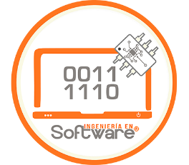



Universidad Politécnica de Tecámac.

Materia: Programación Visual.

**Docente:** Emmanuel Torres Servín.

Grupo: 5322IS.

Actividad: Mapa mental “Diseño de programación visual”.

Integrantes: Matriculas:

* Alemán Pérez Natali Joselin 1321124050
* Ángel Velasco Marco Joel 1321124015
* Isaac de León Carbajal 1321124054

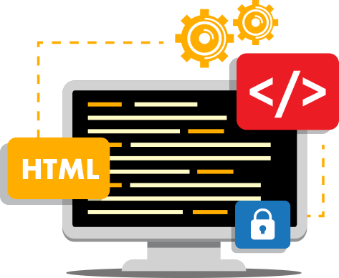

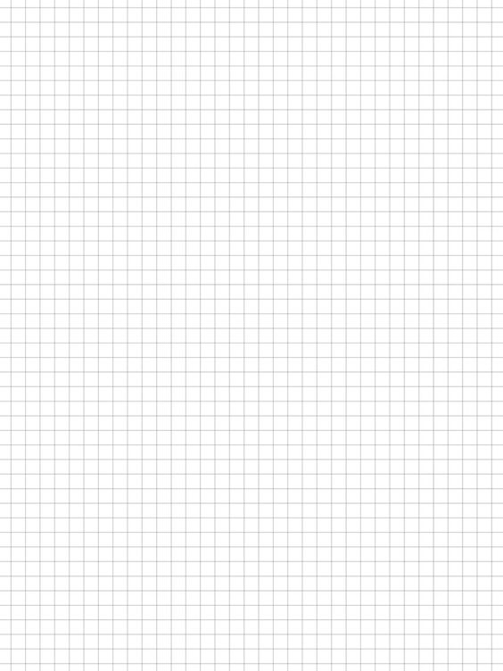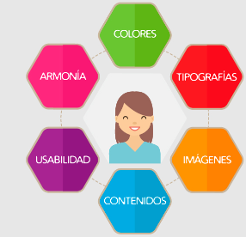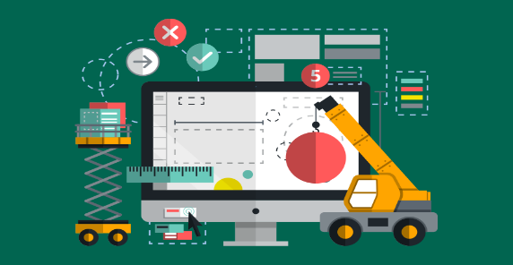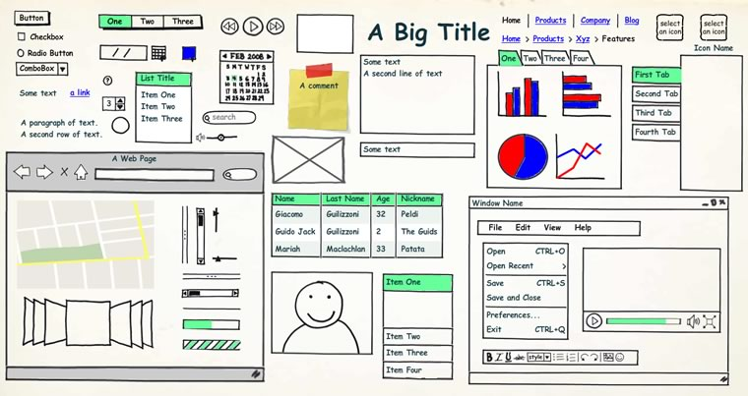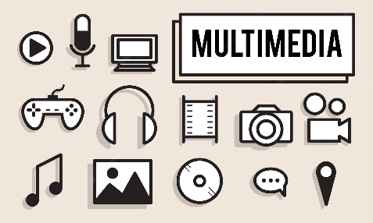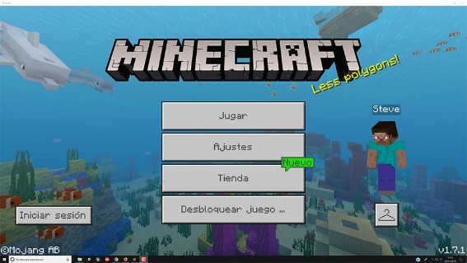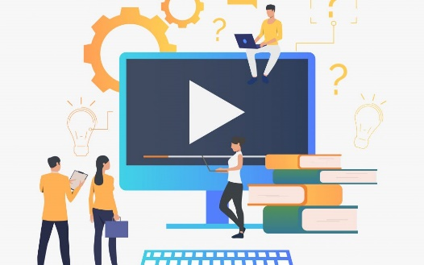

**Proceso de construcción de maquetado.**

**Proceso de diseño.**

**Interactividad entre componentes.**

**Integración de contenidos y componentes.**

**Interfaces.**

**Diseño.**

**Multimedia.**

Diseño de Programación Visual.

Diseño de Programación Visual.

Diseño de Programación Visual.

# Referencias bibliográficas:

Equipo de redacción de Drew (Agosto de 2019). ¿Qué son y para qué sirven las integraciones de Software?. Recuperado de: <https://blog.wearedrew.co/que-son-para-que-sirven-integraciones-de-softwares>

Pingüino Digital (s/f). Interfaz de usuario. ¿Qué es, utilidad y para qué sirve?. Recuperado de: <https://pinguinodigital.com/blog/interfaz-de-usuario/>

Joel Frax (s/f). Proceso de diseño. Recuperado de: <http://joelfrax.com/diseno/proceso%20de%20diseno.html#:~:text=El%20dise%C3%B1o%20es%20el%20proceso,de%20obtener%20los%20objetivos%20estipulados>.

Rana negra desarrollo web (s/f). La importancia y el proceso del diseño y maquetación web. Recuperado de: <https://www.rananegra.es/blog/importancia-proceso-diseno-maquetacion-web>

Freepik (s/f). Imágenes de vectores. Recuperado de: <https://www.freepik.es/fotos-vectores-gratis/multimedia>

José A. Senso (Junio de 2015). Diseño web: wireframes y mackups. Recuperado de : <https://blogs.ugr.es/tecweb/mockup-arquitectura-web/>